= 3. Podlove Podcaster Workshop
Es wurden die Voträge im Plenum mit zwei Kameras und Encoder 1 via DVswitch aufgezeichnet. Der Barcamp-Teil wurde Teilweise auch direkt auf die SD-Karten der Kameras aufgezeichnet.
Alle Daten wurden an Tim übergeben, der sich um die Veröffentlichung kümmert. Zieht sich leider etwas hin… https://www.youtube.com/playlist?list=PLIoqMTM7qDWoc8ZbReIN5m9DspddYFB1j
== Wer
- andi
== Was
- Saal Case 1
- Saal Case 2
== Checklisten
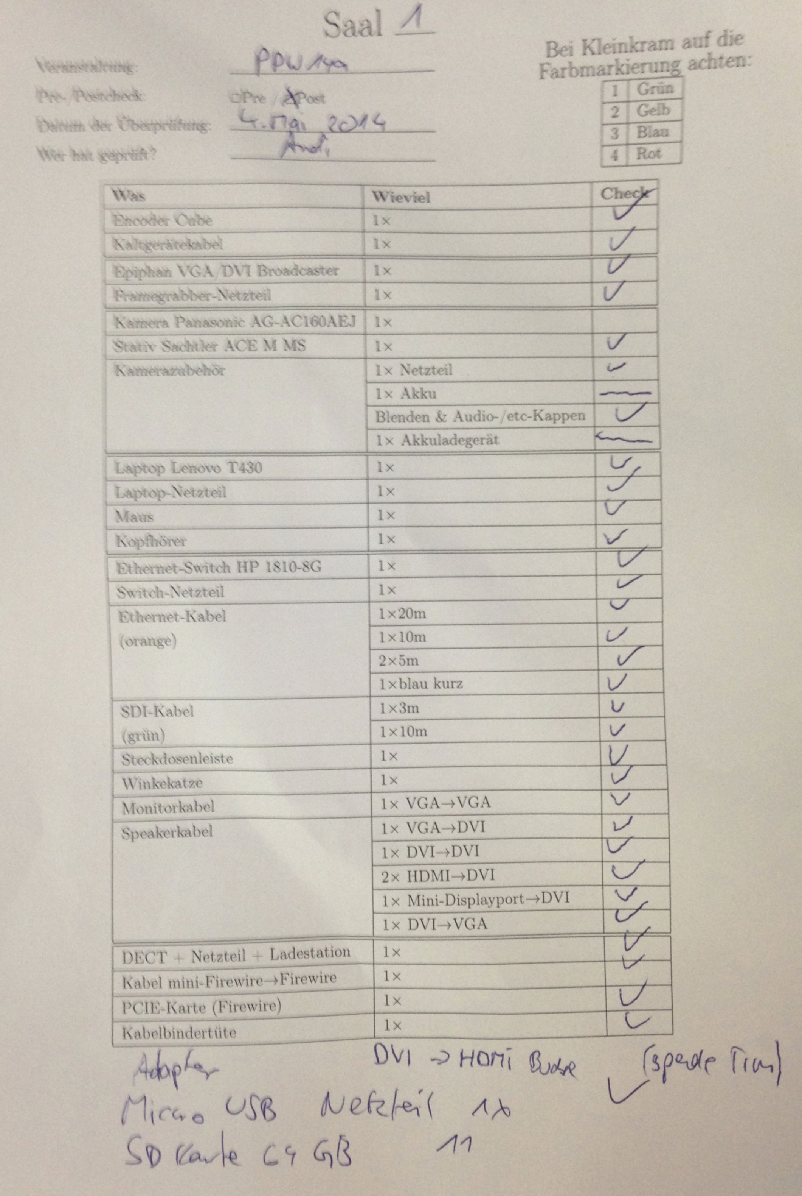Array
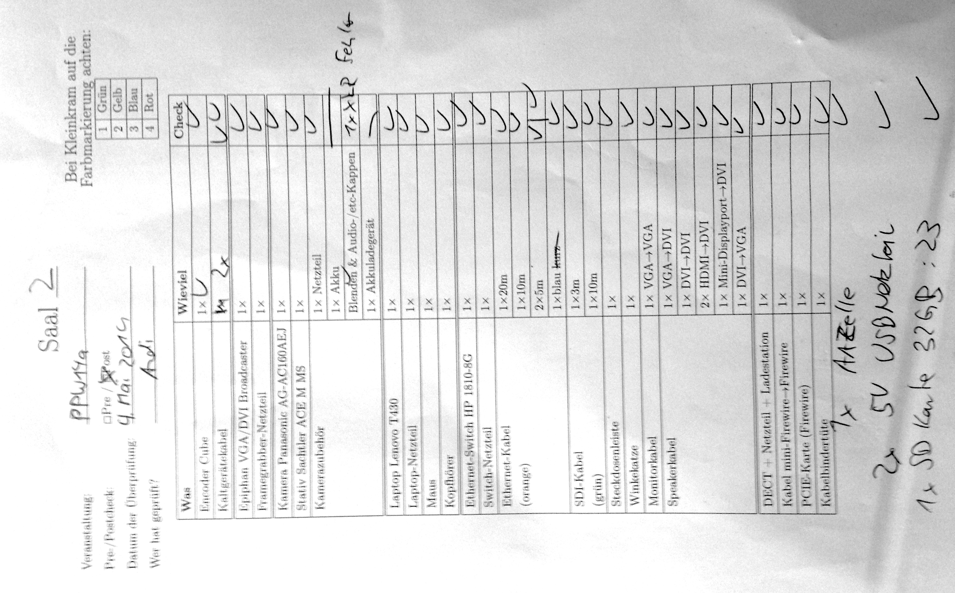Array

